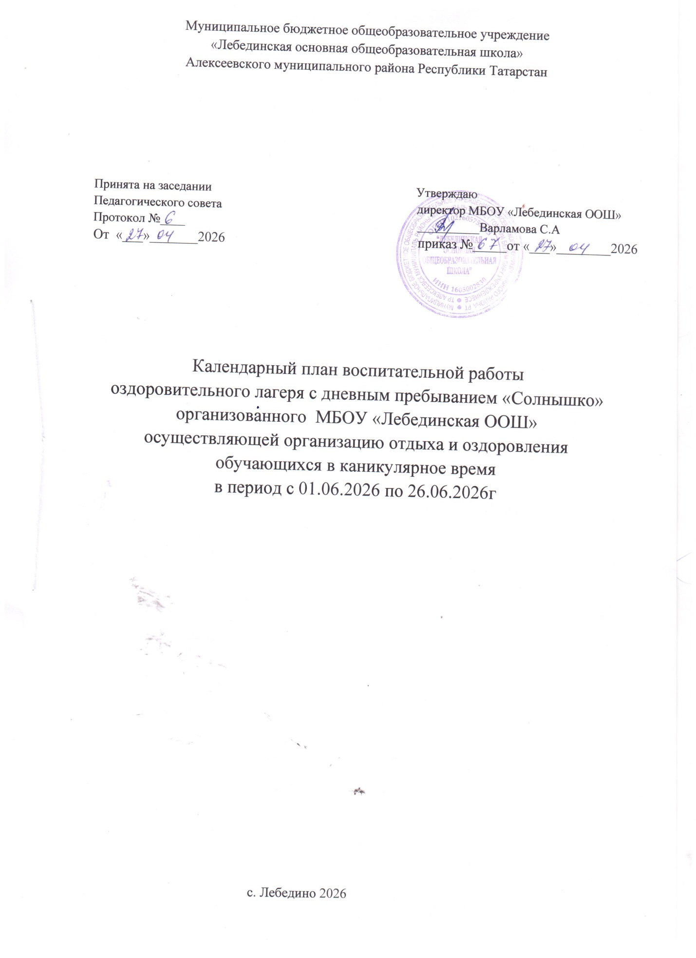

Время проведения | Наименование мероприятия, уровень проведения (общелагерный, отрядный, групповой) | Описание мероприятия
 | Организационный период
 | 1 день 01.06.2026 «Давайте дружить»
Утро  день | Церемония открытия смены  Вводные инструктажи  Праздничная программа, посвященная Дню защиты детей | Торжественное открытие лагеря . Поднятие флага .  Выбор актива, оформление уголка. Вводный инструктаж  «Безопасность в лагере с дневным пребыванием».  Подвижные игры на свежем воздухе  Подведение итогов дня
 | 2 день 2.06.2026 «В поисках сокровищ»
Утро  день | Общеразвивающее занятие, общелагерный  Профилактика ЗОЖ  Творческий конкурс на асфальте  Подвижные игры на свежем воздухе  Эвакуация,общелагерный | Пятиминутка «Здоровье – самый главный клад»  Беседа «Как правильно одеваться летом»  Интенсив «Мои параметры» (взвешивание, измерение роста)  Конкурс рисунков на асфальте «Краски лета»  Беседа «Безопасность на солнце:защита от перегрева и ожогов»  Квест «Тайны лагеря"  Проведение обучающей эвакуации с детьми на примере захвата лагеря террористами  Линейка подведения итогов дня.
 | Основной период
 | 3 день 3.06.2026 «О, спорт, ты – мир!»
Утро  день | Формирование навыков здорового образа жизни, общелагерный  Командные спортивные игры ,эстафеты, групповой | Развивающая беседа, игра –квиз «Виды спорта»  Спортивный праздник «Солнце, воздух и вода – наши лучшие друзья»  Акция «Мы против наркотиков»
 | 4день 4.06.2026«Путешествие в Простоквашино»
Утро  день | Оформление газеты «Наш отрядный дом» ,групповой  Игра-путешествие «Всё нам лето подарило»  Игровая программа «Каникулы в Простоквашино»  Профилактическая беседа | Создание стенгазеты с фото и шутливыми заметками.  Станции с загадками о лете, природе, каникулах.  Викторины и конкурсы по мотивам мультфильма.  Профилактическая беседа «Скулшутинг и травля. Как уберечь себя»  Линейка подведения итогов дня.
 | 5 день 5.06.2026 «Экологический калейдоскоп
Утро  день | Экологическая игра- путешествие, общелагерный  Просмотр и обсуждение мультфильмов экологической направленности  Экскурсия и участие в мероприятиях центра, общелагерный | Интерактивная игра «Заходи в зеленый дом-чудеса увидишь в нем!»  Просмотр и обсуждение мультфильмов экологической направленности  Поездка в Молодежный центр «Импульс»
 | 6 день 06.06.2026 «Великий, могучий, русский язык»
Утро  день | Патриотическое и языковое воспитание общелагерный  Литературная викторина по сказкам А.С.Пушкина  Отдых на природе, подвижные игры ,общелагерный, оздоровительный, общелагерный | Беседы « Пушкинский день»,»День русского языка»  Викторина «У лукоморья»  Прогулка на Каму  Подведение итогов
 | 7 день 8.06.2026 «Детство-это Я и ТЫ»
Утро  день | Знакомство с крылатыми выражениями и историей языка, групповой  Интеллектуальная игра по русскому языку,групповой  Просмотр и обсуждение мультфильма, групповой  Творческий конкурс по произведения А.с Пушкина | Беседа «Почему мы так говорим?»  Викторина «Мой родной русский язык»  Просмотр и обсуждение мультфильма «Сказка о Золотом петушке»  Конкурс рисунков «Герои сказок Пушкина»  Подведение итогов
 | 8 день9.06.2026«Спартакиада»
Утро  День | Беседа о значимости воды ,общелагерный  Командные спортивные игры, эстафеты,групповые  Формирование навыков здорового образа жизни , общелагерный | Пятиминутка здоровья «Вода – источник силы и здоровья»  Командная игра «Физкульт – УРА!»  Акция «Нет – курению»  Товарищескаа встречи по пионерболу  Линейка подведения итогов дня.
 | 9 день10.06.2026Планета «Движения первых»
Утро  день | Знакомство с направлениями деятельности, общелагерный  Творческие задания,командные соревнования  Маршрутная игра с заданиями, общелагерный  Экскурсия и участие в библиотечных мероприятиях,общелагерный | Презентация «Что такое Движение Первых»  Акция «Окна России», посвященные Дню России  Квест-игра «По следам Первых» Задания из календаря первых  Поездка в Центральную библиотеку
 | 10 день11.06.2026 «День России» «С чего начинается Родина…»
 | Проведение профилактической беседы  Интеллектуальная игра о семейных ценностях, общелагерный  Формирование патриотических чувств через песни о России  Творческий конкурс, общелагерный  Информационный час | Профилактическая беседа «День России: безопасность в толпе»  Тематическое развлечение «Нет на свете краше Родины нашей»  Песенный флешмоб «Моя Родина-Россия»  Конкурс рисунков «Край родной навек любимый!»  Информационный час «Государственная символика России»  Линейка подведения итогов дня.
 | 1 1день15.06.2026 «»День медицинского работника
Утро  день | Значимость профессии врача,благодарность медработникам, общелагерный  Командные спортивные игры, эстафеты, групповые  Формирование навыков здорового образа жизни у детей, общелагерный  Профилактическая акция | Беседа «15 июня День медицинского работника»  Спортивный час «Со спортом дружить-здоровым быть»  Мастер-класс «Первая помощь при порезах.Просмотр и обсуждение мультфильма «Смешарики» «Азбука здоровья»  Акция «Мы против наркотиков»  Подведение итогов
 | 12 день16.062026 «День донора»
Утро  день | Значение донорства, здоровый образ жизни,групповой  Творческий конкурс о родном крае, общелагерный  Экскурсия и участие в мероприятиях центра, общелагерный | Беседа «14 июня –День донора крови»  Конкурс рисунков «Мой Татарстан»  Поездка в Молодежный центр СинЭнергия
 | 13 день 17.06.2026
Утро  день | Профилактика вовлечения в деструктивные группы, правила поведения при угрозе, общелагерный  Командное соревнование. Награждение победителей, общелагерный  Патриотическое воспитание, через просмотр художественных фильмов о войне | «Вместе против террора»-профилактика вовлечения в деструктивные группы, беседа о дружбе,доверии взрослым правилах поведения при угрозе  Турнир по тег-регби  Просмотр художественного фильма  Подвижные игры на свежем воздухе  Подведение итогов
14 день
18.06.2026 «Знайте правила движения как таблицу умножения
Утро  день | Повторение правил дорожного движения, общелагерный  Акция по ПДД  Правила безопасного катания на самокате и экипировка  Интеллектуально-развлекательная игра, групповая  экскурсия | Беседа по ПДД с элементами игры «Азбука улиц и дорог»  Акция «Соблюдай ПДД» Акция « Светоотражатель-мой друг»  Соревнования на самокатах «Безопасное колесо»  Игровое шоу по правилам дорожного движения «Что? Где? Когда?»  Экскурсия «Мой безопасный маршрут»  Линейка подведения итогов дня
 | 15 день 19.06.2026 «Мы за ЗОЖ»
Утро  день | Пропаганда здорового образа жизни через спорт, общелагерные  Профилактика суциидального поведения  Интересные встречи  Отдых на природе, подвижные игры, общелагерные | Пятиминутка здоровья «Чистота – залог здоровья» .Профилактическая беседа «Долой вредные привычки»  Акция «Мы выбираем жизнь», профилактика суциидального поведения среди подростков  Встреча с фельдшером «Путешествие в страну «Витаминию»»  Товарищеские встречи по пионерболу, волейболу  Линейка подведения итогов дня
 | 16 день 20.06.2026«Ключи твоей безопасности»
Утро  день | Профилактическая беседа на противопожарную безопасность,общелагерный,  Экскурсия в пожарную часть  Тренировочное занятие  Конкурсная игра на знание пожарной безопасности  Развитие творческих способностей,групповые | Беседа «Огонь друг-огонь враг»  «Герои нашего времени» - экскурсия в пожарно- спасательную часть  Тренировка (учебная эвакуация) «Действия при пожаре»  Игра «Опасно-безопасно»  Конкурс рисунков «Каникулы без дыма и огня» Линейка подведения итогов дня.
 | 17 день 22.06.2026 «День памяти и скорби»«Поклонимся великим тем годам»
Утро  день | Создание памятных символов, групповой  Торжественное мероприятие о патриотизме  Символическое зажжение свечей в память о погибших,общелагерный  Творческий конкурс на тему патриотизма и исторической памяти,групповой | Мастер-класс по изготовлению гвоздики  Линейка Памяти(митинг возле памятника погибших в ВОВ)  Акция«Свеча Памяти»  Конкурс рисунков на асфальте «Голубь мира»  Линейка подведения итогов дня
 | 18 день 23.06.2026«Прокачай мозги»
Утро  день | Развитие умственных способностей  Игры на свежем воздухе, групповой  Посещение виртуального музей родного края  Правила безопасного поведения в сети интернет ,общелагерный  Экологическая акция по уборке территории, общелагерный | Пятиминутка «Загадки на смекалку»  Игротека (дидактические и подвижные игры)  Виртуальная экскурсия в музей  Профилактическая беседа «Безопасный интернет»  Акция «Зеленая планета»  Линейка подведения итогов дня
 | 19 день 24.06.2026«Национальные игры и забавы»
Утро  день | Профилактика экстремизма, воспитание толерантности, общелагерный  Отдых на природе, подвижные татарские игры, общелагерные,  Развитие мелкой моторики и творческих навыков, групповой | «Мы за мир!»- мероприятие, посвященное профилактике экстремизма воспитанию толерантности  Подвижные игры на свежем воздухе  Сабантуй  Мастер –класс по оригами «Чудеса своими руками»  Подведение итогов
 | 20.день 25.062026 «ЗОЖ»
Утро  день | Пропаганда зож через спорт,групповой  Знакомство с историей и археологией родного края, общелагерный  Активные командные игры на сплочение коллектива,групповые | Беседа «Спорт- альтернатива пагубным привычкам» .Профилактика табакокурения, алкоголя  Поездка в Билярскиц историко-архелогический музей  Подвижные игры на свежем воздухе  Подведение итогов
 | Итоговый период
 | 21 день 26.06.2026«До свидания, лагерь!»
Утро  день | Профилактические беседы и инструктажи на лето, общелагерный  Выпуск газеты  Творческий конкурс для выявления самых активных и талантливых детей лагеря,общелагерный  Церемония закрыия смены, общелагерный | Профилактическая беседа « Правила поведения на воде, на природе »  ,«Как сказать нет в опасной ситуации,«Безопасность в интернете: мифы и реальность.» «ПДД»  Выпуск информационных листов «До свидания лагерь!»  Праздничная программа «Как весело мы жили» (закрытие летнего оздоровительного лагеря подведение итогов, награждение самых активных)  Торжественное закрытие лагеря Спуск государственного флага

